Sistema de Control de Asistencia

MANUAL DE USUARIO Y Procedimientos



Revisión Noviembre 2023
INGRESO AL SISTEMA

Cada usuario registrado en la maestra de trabajadores esta en condición de acceder al sistema con digitar su DNI, indudablemente el acceso a las opciones de trabajo esta restringido por cuanto son operadores limitados a ciertas consultas.

Mencionar que existen 2 tipos de Usuarios

1º los que acceden con DNI con restricciones de acceso, salvo aquellos que se establezcan como titulares de Unidades de Programación de Rol (UPR); En cuyo caso, cuando se les defina como responsables de programación, para su primer ingreso con ese “atributo”; el sistema les exigirá cambiar su clave de seguridad de “programador UPR”, establecida inicialmente igual que su DNI (para ello empleará el botón con el icono de llave).

2º Los usuarios responsables y administradores del Sistema, aquellos que se definen en la maestra de usuarios, otorgándoseles derechos de trabajo en opciones del Sistema; estos por ningún motivo deben establecer su clave igual al DNI.

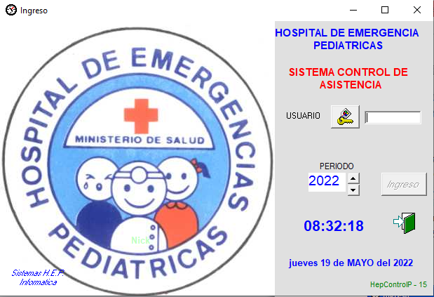

MODULOS DEL SISTEMA
El Aplicativo desarrollado consta de los siguientes módulos:

1. TABLAS

Presenta opciones para la gestión de contenidos específicos, las cuales son para fines de información parámetro, que se emplea en las diferentes tablas de ayuda del sistema.

Cadena funcional.
Órganos de la Institución
Unidades de Programación de Rol.
Cargos.
Grupo del Trabajador
Horarios
Tarifas para guardia.
Ocurrencias.
Feriados - registro
Tablas Control Personal.
Tablas auxiliares.
Cronograma de Programación.

Todas estas opciones son de mantenimiento de contenidos parámetro que se emplean por el sistema como ayuda y/o filtros de trabajo.

Indicar que en todas en los formularios de mantenimiento, para insertar un registro se debe pulsar botón “Nuevo”; lo mismo para modificar/eliminar el contenido de un registro, primero seleccionarlo y proceder a criterio.

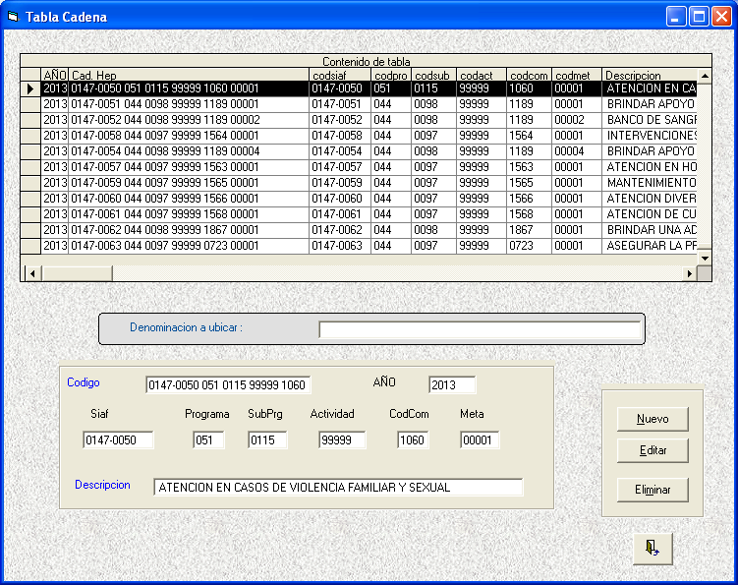

  - Recomendaciones y Consideraciones
Dentro de las funciones de mantenimiento Altas/Edición/ Bajas; se debe tener presente lo siguiente:

- El Form. Unidades de la organización (oficina) cuenta con 2 botones
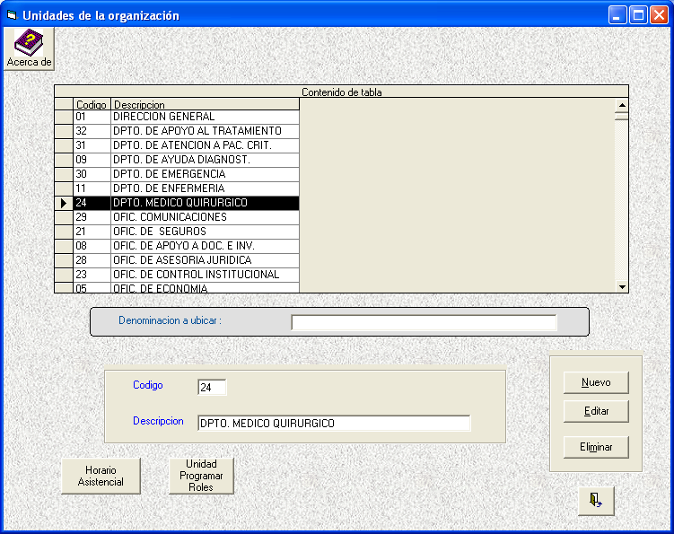

El botón “Horario Asistencial”, sirve para establecer la definición de Turno-Horario que se aplicará a los trabajadores “ASISTENCIALES” que pertenecen a esta Unidad.
IMPORTANTE: indicar que los horarios que se pueden usar, son todos aquellos que están definidos en la tabla de Horarios para uso del personal ASISTENCIAL y correspondan a los turnos que allí se han establecido.
El botón “Unidad de Programación Rol”, se emplea para definir el/los trabajadores que serán los autorizados para Consulta/edición de los roles de trabajadores Asistenciales integrantes del/los Servicio(s) que pertenecen a la unidad.

- El Form. Unidad de programación de Rol
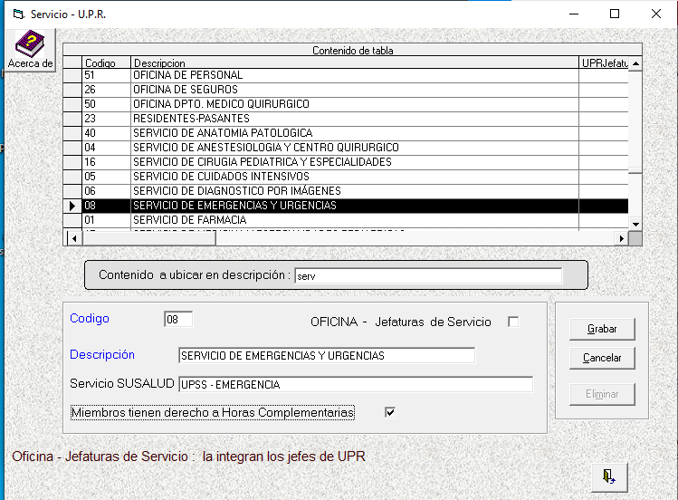
El formulario permite registrar los servicios/equipos (UPR), que conforman los servidores asistenciales.
Importante: cuenta con indicador para establecer el derechos de otorgar horas complementarias a los mienbros del equipo.
Asimismo, poder establecer si la UPR es para programar solo a los responsables de los servicios UPR que conforman la oficina.

- El Form. Grupo del Trabajador, empleado para definir Grupos de trabajadores (administrativo/Cas) para fines de aplicar un horario especifico y si labora sábados. se recomienda uso racional y evitar la creación/uso de Grupos “individuales” por cuanto la programación del trabajo de administrativos es por grupo General (G01, G03, G05).
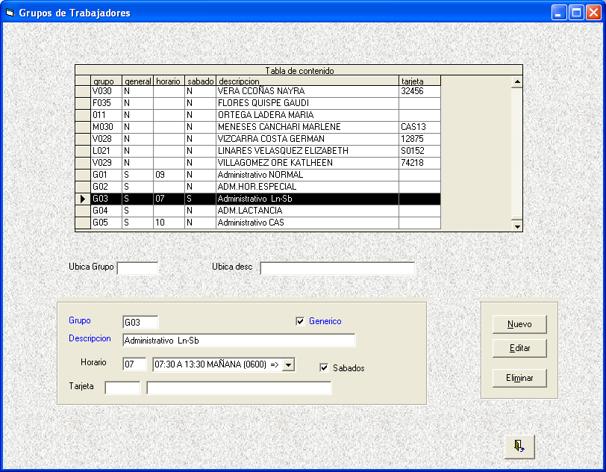
Esto es importante, por cuanto al ejecutar la programación automática de Administrativos, se empleara los horarios definidos en los grupos de acuerdo al grupo al que pertenece el trabajador (definido en su ficha maestra).

- El Form. Tarifas, sirve para registrar las tarifas que se emplearan para la valorización de las guardias, de acuerdo al “código de Nivel” al que pertenece el trabajador (definido en su ficha maestra)

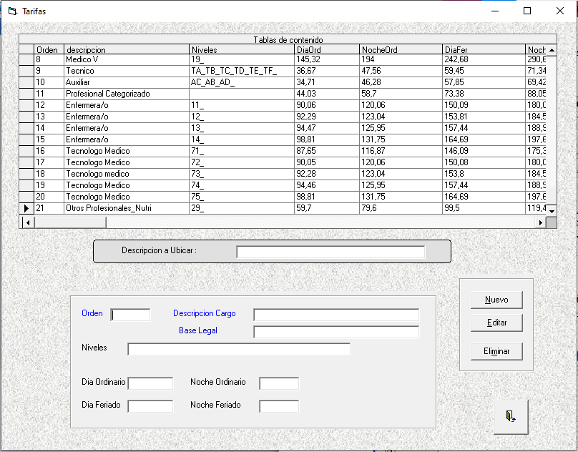

- El Form. Tablas Auxiliares, se emplea registrar datos parámetro de control caso especial el grupo “FER” feriados, los cuales son de 2 tipos “generales”, a este pertenecen año nuevo, fiestas patrias, navidad entre otros y en cuyo caso se define “mmdd”; y aquellos que son “movibles” los que cambian año a año, caso semana Santa y se define “mmddAA”.

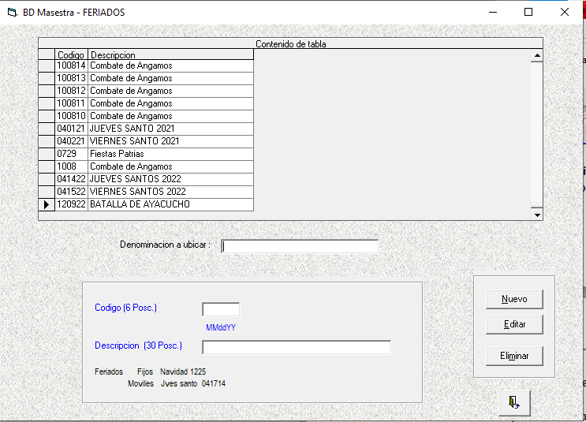

- El Form. Cronograma de Programación, se emplea para establecer las “fechas de programación (registro de directorios) y cierre de mes” del rol de trabajadores Asistenciales, para todas los servicios con guardias.

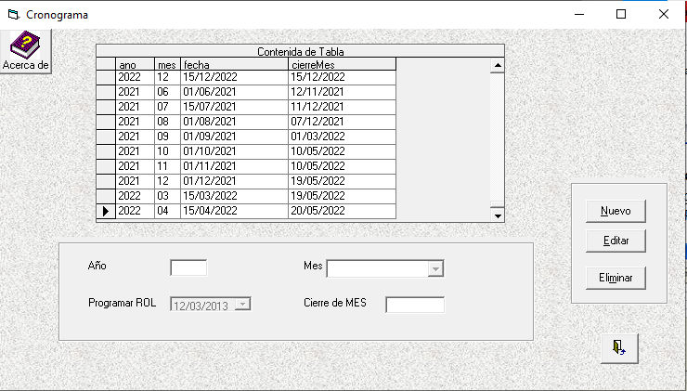
2. REGISTRO

Presenta opciones de trabajo, en las cuales se ingresa toda la información concerniente al movimiento del sistema de control de ASISTENCIA.

Maestra de Trabajador.
Programa de Administrativos.
Programa de Asistenciales (directorio / Horas complementarias).
Autorizaciones, Motivos Personales.
Boleta de Cambio de Turno.
Carga de Marcas.
Editor de Marcas.
Programa Directorio - Excepciones.

Indicar que en todos los formularios, además de los botones para mantenimiento, se incorporan botones para definir la impresora por la cual efectuara la impresión y el botón de impresión del contenido previamente establecido.

2.1 Recomendaciones y Consideraciones
A continuación se detalla, aspectos ha tener presente, en el empleo de los opciones y su relación con las otros procedimientos del sistema.
- Form. Maestra de TRABAJADORES, representa el acceso a la información de trabajadores y sus contenidos son importantes para el adecuado trabajo del sistema de control de asistencia.
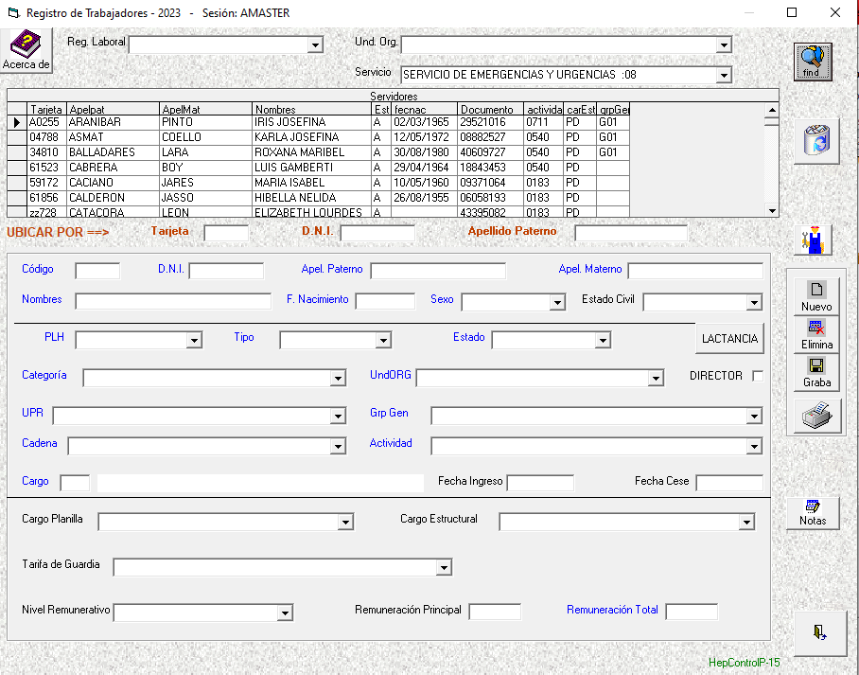
Tipo: Administrativo /Asistencial, base para agrupar servidores durante la Programación del directorio del periodo.
UndOrg: órgano sobre el cual se aplica el horario establecido para los trabajadores Asistenciales de acuerdo al turno (D/N/M/T); puede estar integrado por varios Unidades (grupos) de Programación de Rol (UPR).

Botón “LACTANCIA”; este se activa cuando el servidor es del sexo femenino, y muestra una pantalla en la cual ser muestran los “Hijos” inscritos en Legajos en edad de lactancia (menores de 1 año)

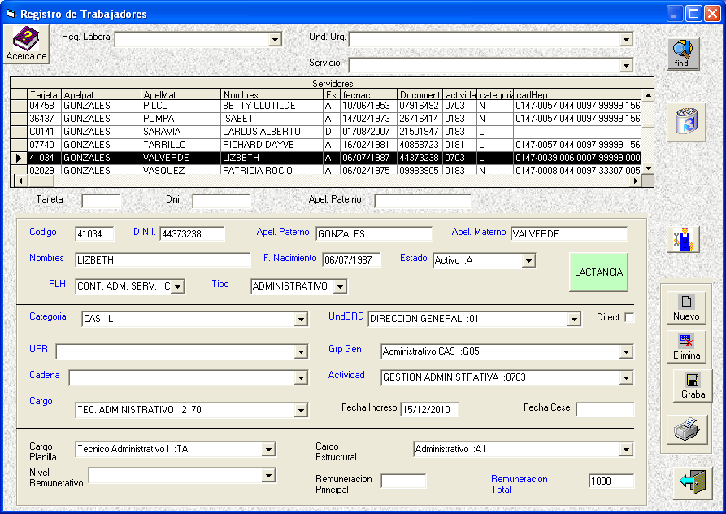

En caso No halla registros en LEGAJOS (lo cual debe Informarse) se cuenta con botón “NUEVO”, para inscribir un lactante, independiente de los que se muestre en la grilla
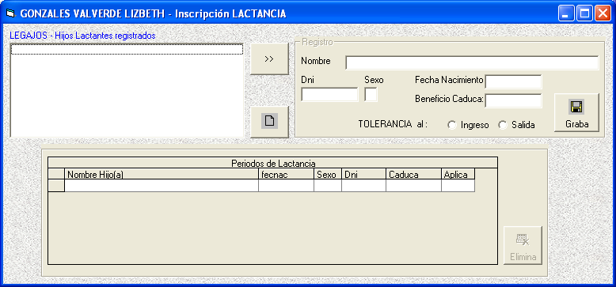
Hacer notar la importancia de este registro por cuanto al definir el periodo de lactancia y el tipo de aplicación (I)/(S) en referencia al horario de trabajo; aplicara 1 horas, pero de tratase parto múltiple; se considera 2horas (máx.); El Sistema aplicara de forma automática la tolerancia correspondiente mientras el servidor este dentro del lapso establecido (desde fecha de Nacimiento hasta el día previo al año de edad).

UPR: grupo de trabajadores (servicio), al que pertenece un servidor Asistencial, para efectos de “programación del directoria”.

*En este punto hacer anotar que, a la derecha se ubica un “Direct”, el cual indica si el servidor es Director de la Unidad Orgánica y como tal tendrá derechos a observar programación y records de los servidores perteneciente a su unidad.

Grp Gen: aplica a los trabajadores Administrativos regido por un Horario general, previamente establecido. (G01, G03, G05), esto es importante para generar la programación mensual “automática” del rol de trabajadores “Administrativos” de una UndOrg.

El Cadena funcional: para agrupar servidores en las resoluciones, de los importes de pago, descuentos alcanzados por los trabajadores Asistenciales para un periodo.

Cargo: código del cargo que desempeña el trabajador, el cual se muestra en las resoluciones generadas por el sistema.

Nivel Remunerativo: código de nivel del servidor; El que se emplea para establecer la tarifa que se aplicara al trabajador Asistencial; y determinar el importe de guardias.

Remuneración Total: importe de renumeración, base para el cálculo del monto de Descuentos por tardanza y motivos personales de las resoluciones.
- Form. Programa ADMINISTRATIVOS, sirve para efectuar la programación de trabajadores definidos (en su ficha maestra) como administrativos y que pertenecen a un “Grupo General” de aplicación de horario; Para la carga automática del directorio de la unidad orgánica se dispone del botón “Programa” el cual genera el directorio del periodo, para los trabajadores Administrativos de la oficina.

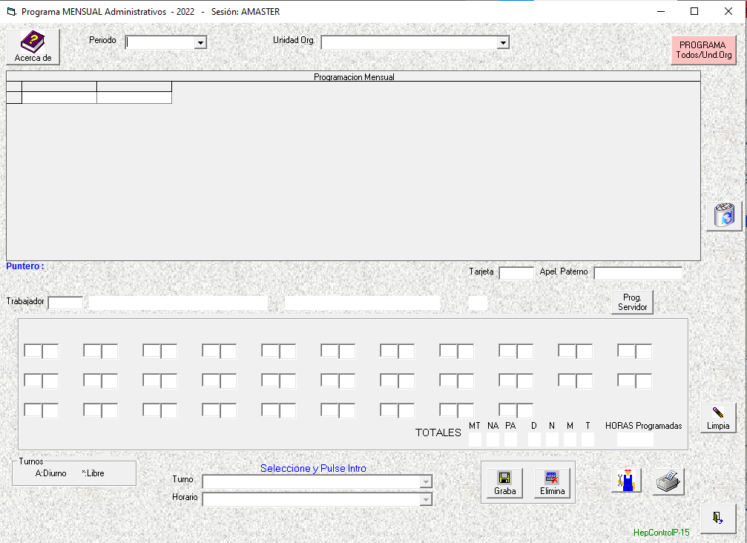

- Form. Programa ASISTENCIALES, la pantalla permite al titular de edición de la UPR, efectuar la programación de servidores definidos (en su maestra) como asistencial y pertenecientes a la UPR seleccionada.
El titular autorizado, programa los “turnos de trabajo” (D, M, T, N, MT ,H, C ,P, Jefaturas de Guardia: D*, N*).
Indicar que la programación de los servidores asistenciales sigue la secuencia que se indica:

a) seleccionar el trabajador haciendo uso de ayuda; esta mostrara los servidores pendientes de asignar programa de trabajo para la UPR y mes indicado.

b) a continuación se selecciona día a día y se asigna el turno que se programa
(el sistema asigna el horario pre-establecido para dicho turno en la UPR).

c) completada la programación máx. 150hras, se graba registro; indicar en caso, el trabajador goce de vacaciones, licencias etc. estas “Autorizaciones” deben haberse previamente registrado, por el operador de Personal; el titular de la UPR, antes de iniciar la programación de un servidor deberá verificar la precargado de dicho contenidos para el periodo.

d) completada la programación de la UPR, se procede a la imprimir el directorio.

Nota.- para caso de cambios extemporáneos en la maestra del servidor, se dispone del botón “Check” el cual verifica datos de Maestra del servidor seleccionado, actualizándolos al directorio del periodo.

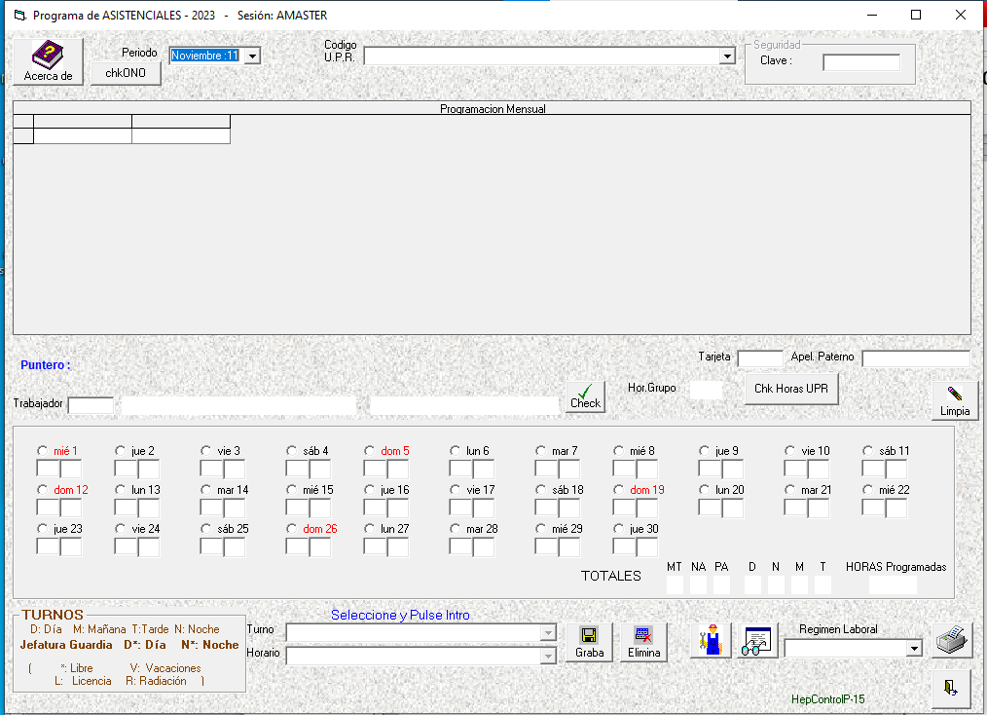

Pulsando [Enter] en casilla de tarjeta, mostrara la ayuda de los servidores de la UPR que restan programar, seleccionando el deseado.

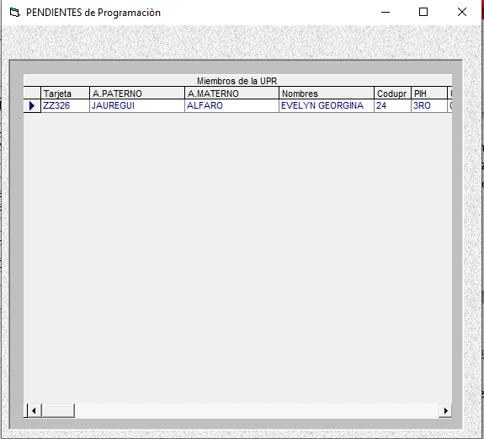

- Form. Horas COMPLEMENTARIAS, esta opción permite al titular de edición de la UPR, en caso exista autorización (oficina de personal) para la ejecución de horas complementarias; asignar turnos adicionales a sus guardias programadas en un periodo.
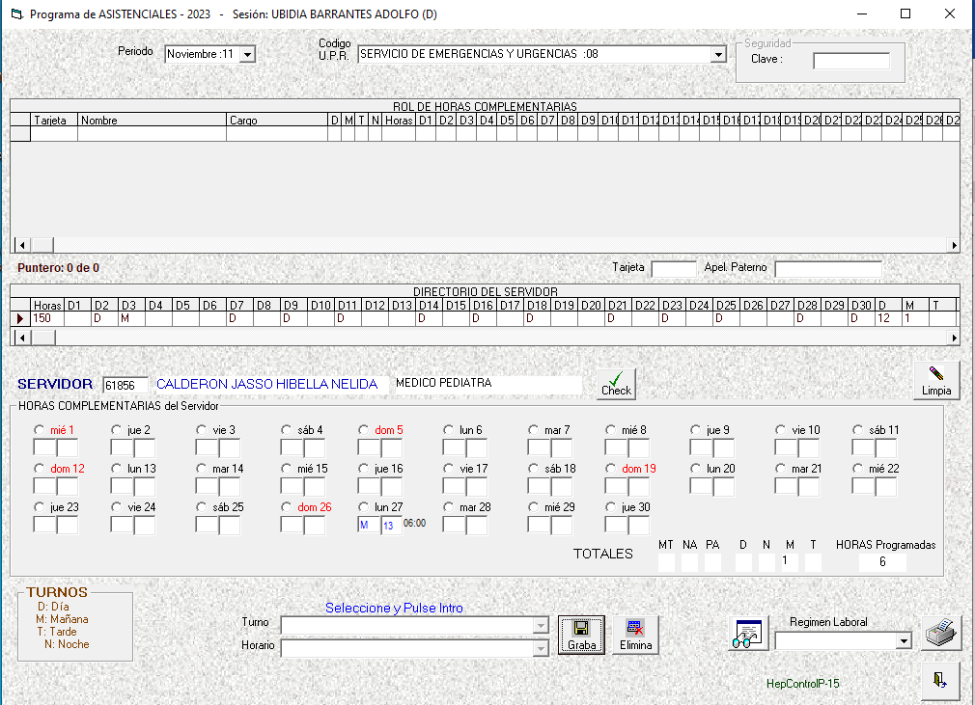
La opción cuenta 3 bloques :
1ero. Muestra el rol de horas complementarias, asignadas a servidores de la UPR; aquí se selecciona de existir registros.
2do. Presenta el directorio mensual de guardias programados al servidor seleccionado (de la grilla anterior ó indicado en el 3er. Bloque)
3ro. Corresponde al area en la cual se indica el servidor (nuevo registro) y se procede a asignar los bloqueas de hora complementarias.

- Form. AUTORIZACIONES y MOTIVOS PERSONALES, esta opción permite al operador de personal, registrar autorizaciones por DIA /Hora de ausencias programadas (vacaciones, licencias, Descansos, etc.), comisión de servicio o motivos personales por horas; los cuales se consideran al momento de evaluar marcas para establecer record del servidor para un periodo.
Algunas practicas recomendadas para el adecuado uso de la opción:
Como modifico una autorización de 30 días a 15 o viceversa?
Dado que no existe “modificación”, debe primero, “Eliminar” el registro de autorización, lo cual libera los días del directorio, tras lo cual se esta en condiciones para registrar la “Nueva” autorización por los días deseados.

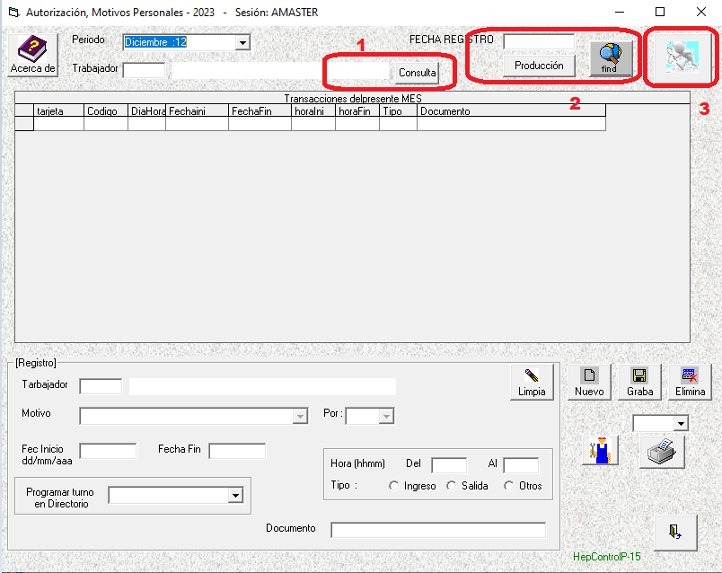
Como Autorizo comisión de servicio por Horas con “salida”?
Para ello defino el trabajador, pulso “nuevo” selecciono el motivo y Por “hora”; tras lo cual se habilitada los campos correspondientes al registro: del, al y tipo, documento que autoriza; efectuado esto “Graba”.
Se dispone del botón “consulta” para fines de que el operador pueda establecer una consulta libre y obtener información de un periodo.
Como Justifico la tardanza de manera que el servidor No Pierda el Día, ni su Guardia laborada?
En casos de Excepción o fuerza mayor, la justificación de marca al “I”ngreso evita que el sistema evalúe como falta el ingreso fuera de la tolerancia; Sin embargo para que el servidor no Pierda su GUARDIA, el motivo que debo seleccionar debe estar definido en la tabla de Motivos con el Check “Mantiene Guardia”.
Ello le indica al sistema que el servidor no pierde la guardia, lo cual es reflejado en las resoluciones correspondientes.
En caso un servidor tenga guardia un determinado día y por causas varias solicita vacaciones dicho día, el sistema considera dicha guardia como 6 horas laboradas; es decir pierde la guardia (12horas).
IMPORTANTE: en la pantalla se cuenta con 3 botones, los cuales permite obtener información de “1”: registros del servidor para un periodo; “2” registros ingresados en una fecha determinada; y “3”: Extrae datos (máx. 3 códigos de autorización) de autorizaciones dentro de un periodo establecido, para ser exportado a XLS.

- Form. BOLETAS DE CAMBIO DE TURNO, permite efectuar cambios autorizados por jefatura del servicio; La opción presenta 3 bloques: Registro de cambios del servidor, Directorio del periodo-servidor y área de registro detalles del cambio (máximo 2 por servidor en el periodo).

Existe 2 tipos de cambios, Tipo “0”, el cual corresponde a un único día, es decir casos en que el servidor cambia turno Día por Noche o Descanso.

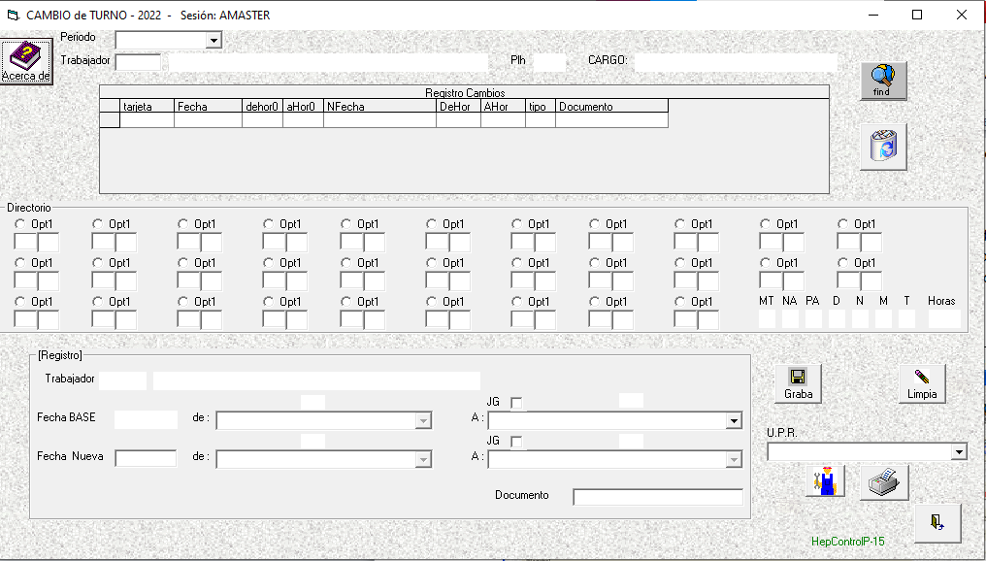

Tipo “1”, el cual corresponde a casos en que intervienen 2 días diferentes que llamaremos “fecha BASE” y “fecha NUEVA” ; La fecha Base siempre debe ser menor que la fecha Nueva.

A Continuación explicamos un cambio efectuado (tipo 1).
Solicitan por boleta para el Sr. Ibérico Rodriguez, que el día 24/05/2013 (tiene Turno noche “02”) y desea transferirlo al día 25/05/2013 (día Libre).

-Selecciono periodo y el servidor (tarjeta), en este caso Sr. Ibérico Rodriguez Segundo.
Al pulsar [Find] se muestra el directorio programado para dicho servidor.

-Procedo a registrar detalles del cambio, en el directorio mostrado selecciono la Fecha BASE (Fecha Origen del cambio: 24/05/2013)
-Luego en el bloque de registro, indico la Fecha base A que Turno-horario pasa (Descanso “O”).
-En cuanto a la Fecha Nueva, en el bloque registro indico esta 25/05/2013 y A que Turno-horario pasa, en este caso “Noche “02”, finalmente indico documento que autoriza y pulso [Grabar].

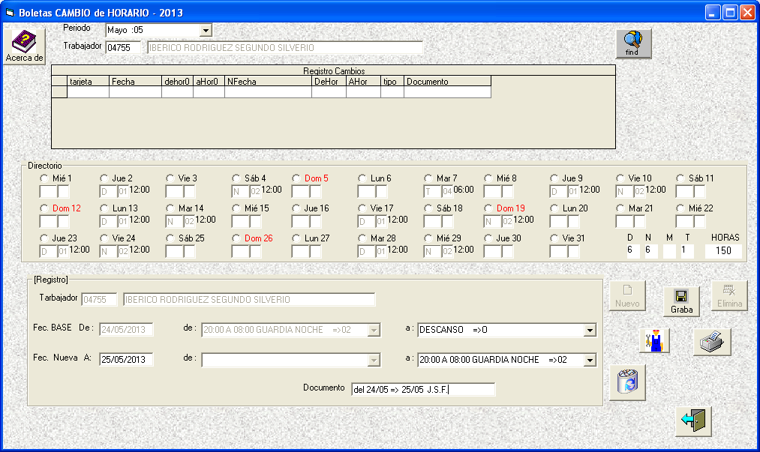

De No transgredir las reglas establecidas, el directorio se actualiza quedando como se muestra a continuación (para este caso mantiene sus 150 horas y el valor del programa); lo cual es responsabilidad de la jefatura que autoriza.
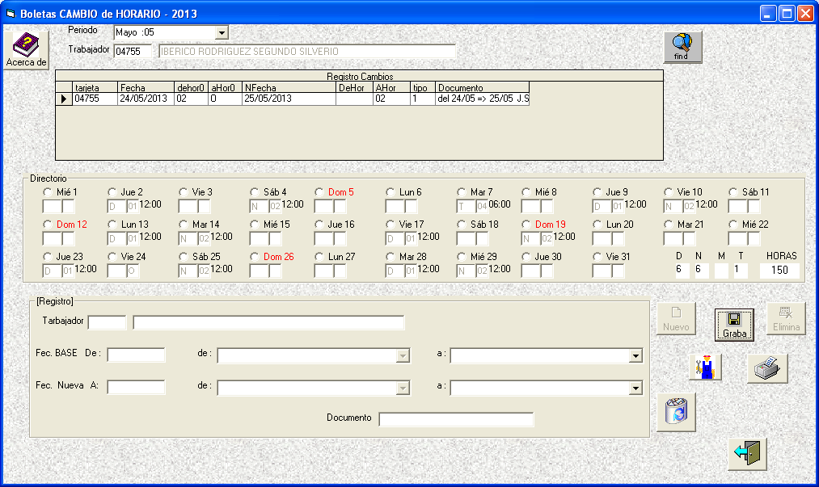
Finalmente, indicar que esta opción, esta disponible para todos los titulare de las UPR, quienes pueden efectuar como máximo 2 cambios por servidor en el periodo, siempre y cuando estos no transgredan las reglas establecidas.
Toda excepción solo podrá ser realizada por el Jefe de Personal.

- Form. CARGA MARCAS DE RELOJ, permite al operador de personal realizar la carga de los archivos diarios de marcas ya sea por [1] la indicación de reloj y fecha ó [2] efectuar la selección del archivo de marcas mediante el explorador botón “ubica file”; para lo cual deberá indicar el nombre ( fecha) que contiene la data efectuara la carga de marcaciones.
Por otro lado, se puede optar por filtrar la carga, a fin de trabajar solo los registros un servidor específico por D.O.I.

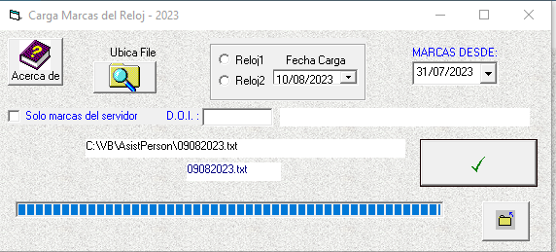

Indicar la importancia de la ejecución de procedimiento (recomendado c/día a las 9am), por cuanto ello será reflejado en las consultas record de marcación y/o resoluciones proyectadas, puesto que se considera Falta si carece de salida del turno al día anterior.

- Form. EDICION DE MARCAS DE RELOJ, mediante el formulario, el operador de personal puede realiza alta / baja de marcas que considere pertinentes, con indicación de justificación y tipo de registro (ingreso/salida).
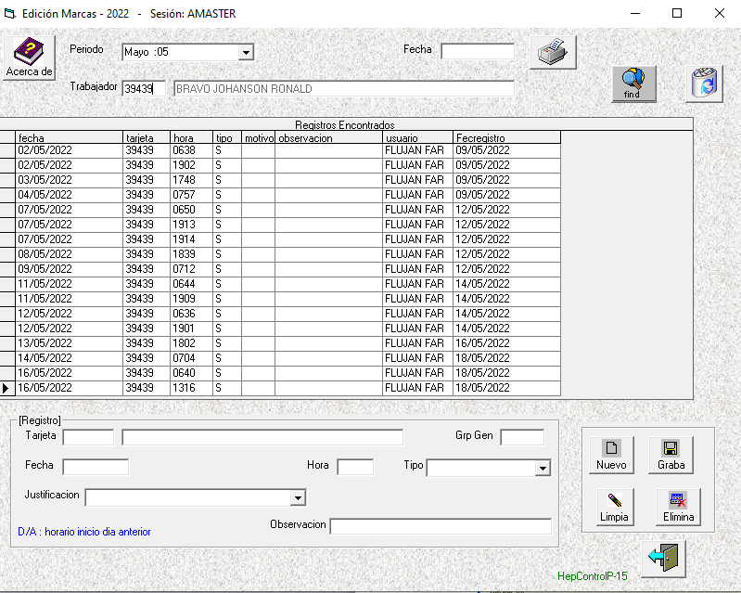
- Form. PROGRAMA DIRECTORIO – Bloques especiales, mediante el presente formulario, el operador de personal registra los programas de asistenciales/administrativos que constituyan una situación de excepción; caso servidores a los que se les asigne horario especial por lactancia.

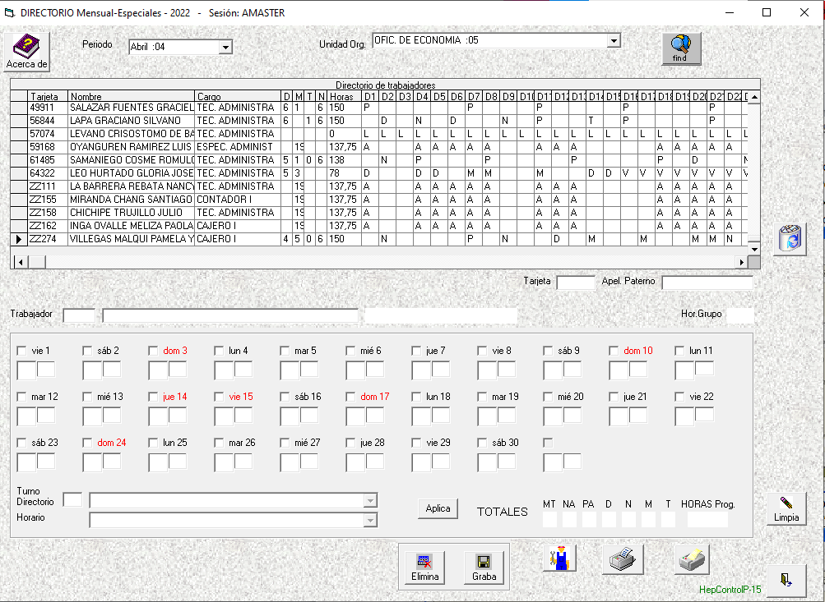

En 2do bloque “directorio” selecciono grupo de días a los se aplicara el horario “especial”, indico el Turno y horario deseado y pulsa “Aplica”
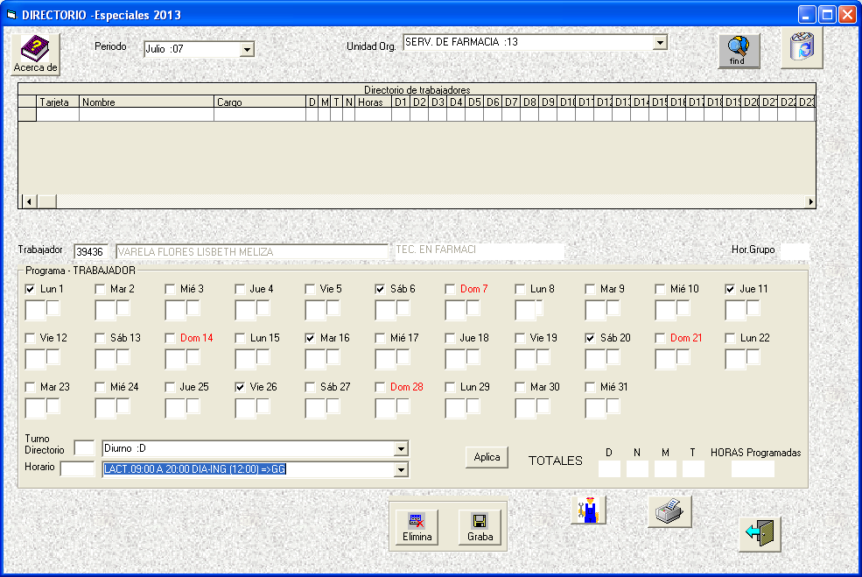

Se actualiza el directorio con la definición indicada para el grupo de días seleccionados.
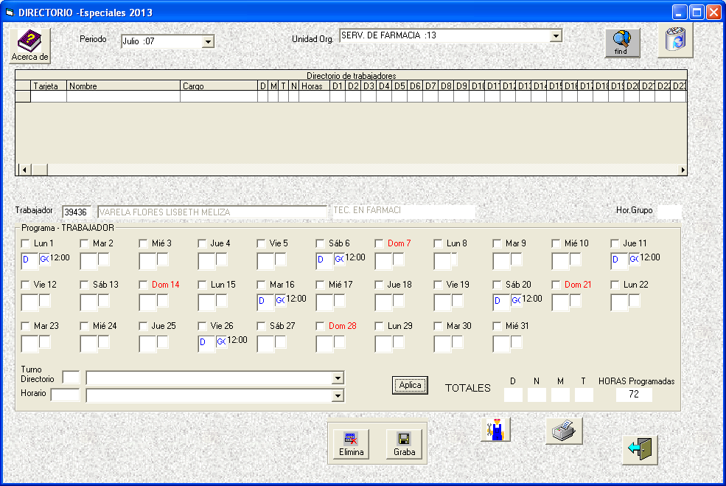

Finalmente se “graba” o “elimina” resultado del directorio actualizado.
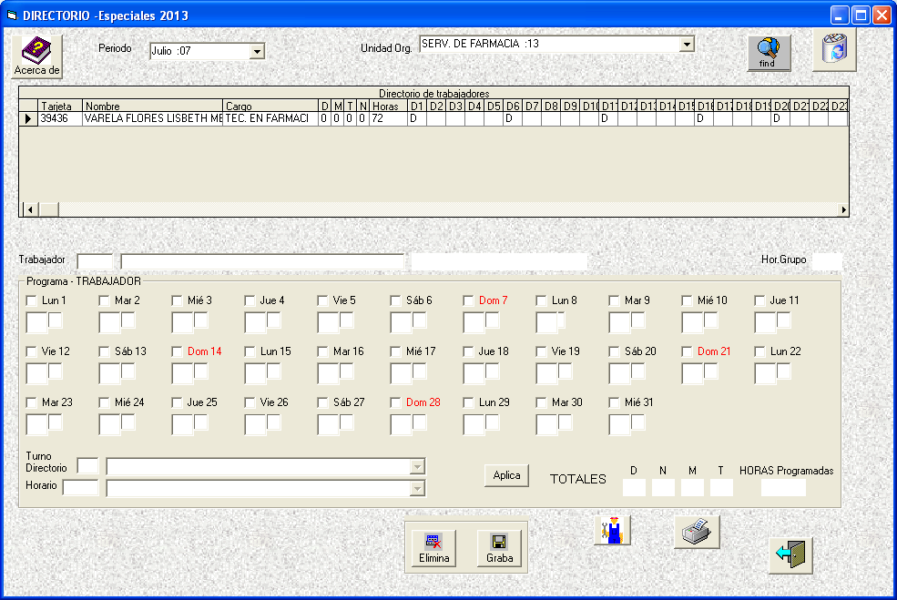

Finalmente completada la programación, el directorio especial (por lactancia) quedaría.
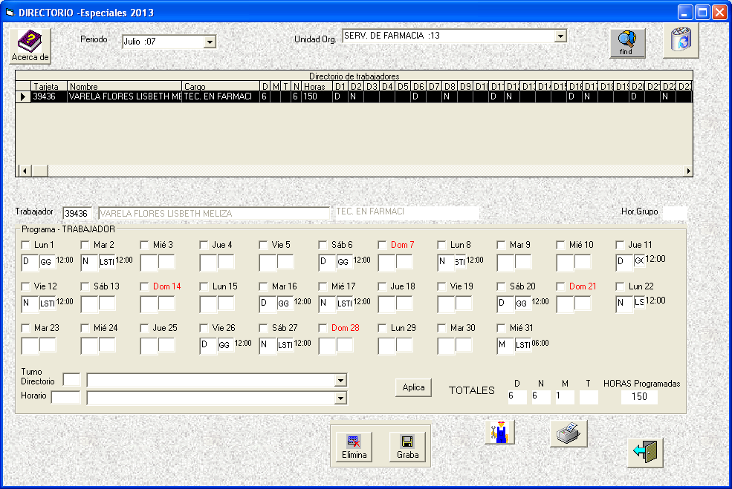

3. CONSULTAS y REPORTES

El modulo cuenta con opciones que permiten al operador obtener vistas de la información en base a cumplir los criterios y parámetros para lograr el contenido que desea obtener.

Directorio.
Record de marcación.
Masivo - Record de servidores.
Inasistencia / Tardanzas del periodo.
Jefatura de Guardia.
Reporte Múltiple.
Falta Hojas XLS.

  - Recomendaciones y Consideraciones
A continuación se detalla, aspectos ha tener presente, en el empleo de los opciones y su relación con las otros procedimientos del sistema.

- Form. listar Directorio de servidores, permite al operador emitir
a) Directorio anual de un servidor.

b) Directorio diario de servidores (Asistenciales/Administrativos); en este punto hacer notar, que si marca “Solo Asistentes” se obtiene el directorio diario de los servidores presentes en la fecha indicada (no se consideran los ausentes que hallan sido programados).

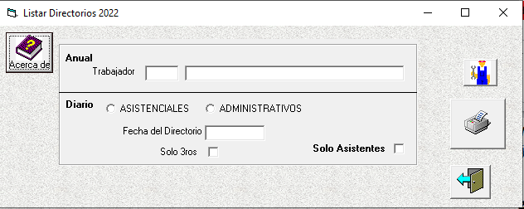

Directorio anual de un trabajador
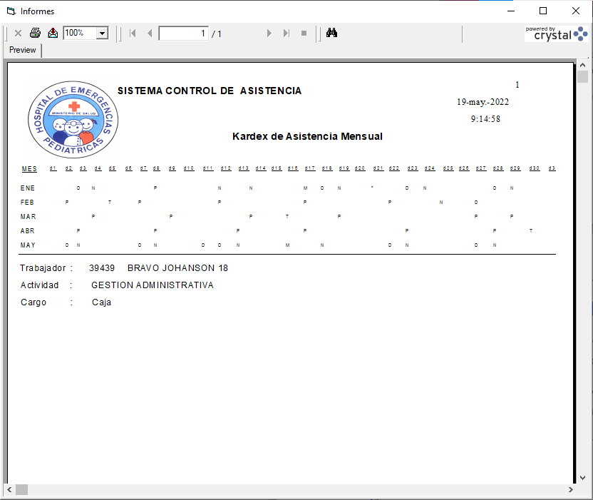

Directorio diario de servidores asistenciales
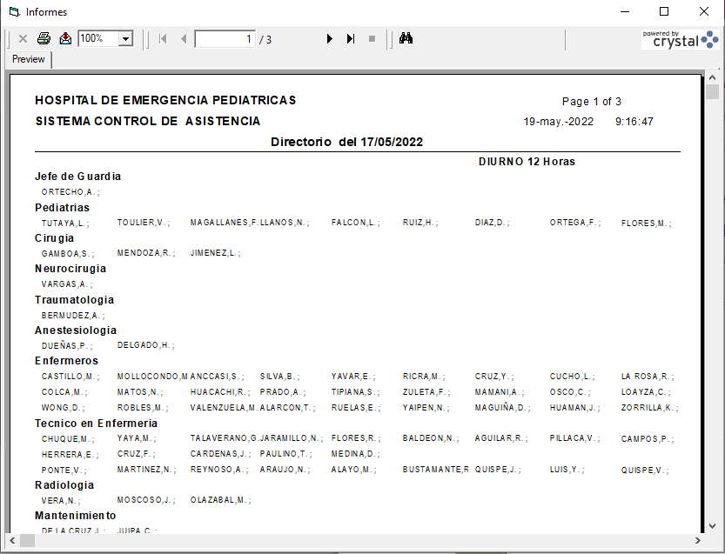

Directorio de servidores administrativos.

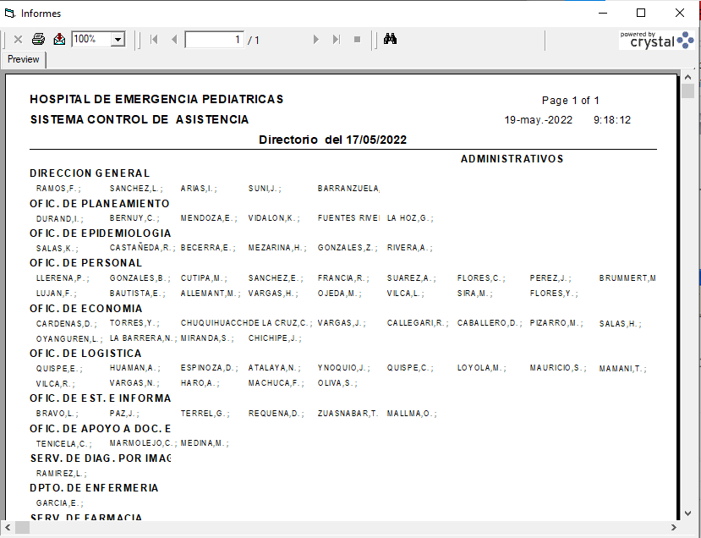

- Form. Record del trabajador, genera la evaluación de la marcación de un servidor en el mes establecido; y analizarse día a día (previa selección).
Cuenta con botón “Periodo del trabajador“ emitir los reportes del periodo deseado del trabajador seleccionado.

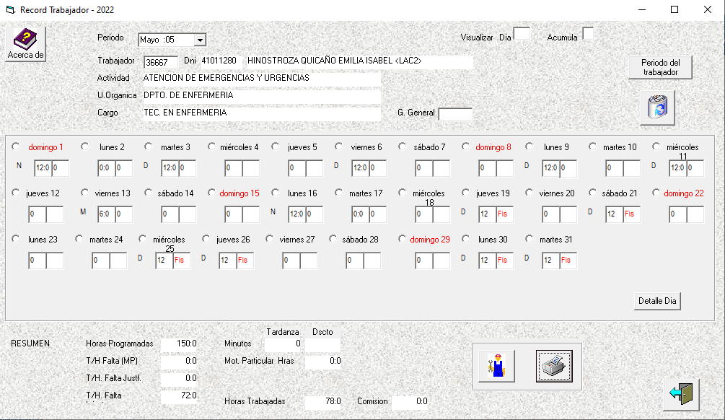

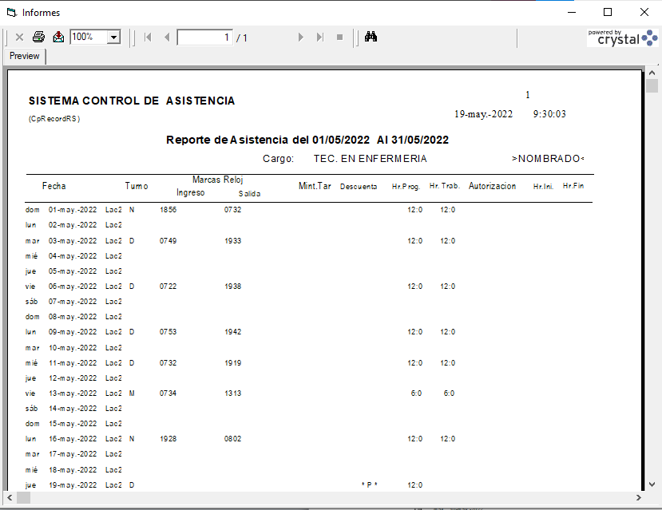

Por otro lado mostrando el efecto lactancia se observa que el servidor hace uso de su derecho de periodo de lactancia aplicado al INGRESO (I).

El Hijo nació el 05/10/2021 y se establece como fecha de vigencia del periodo hasta el 04/10/2022; Como se definió en la maestra mediante botón Lactancia.

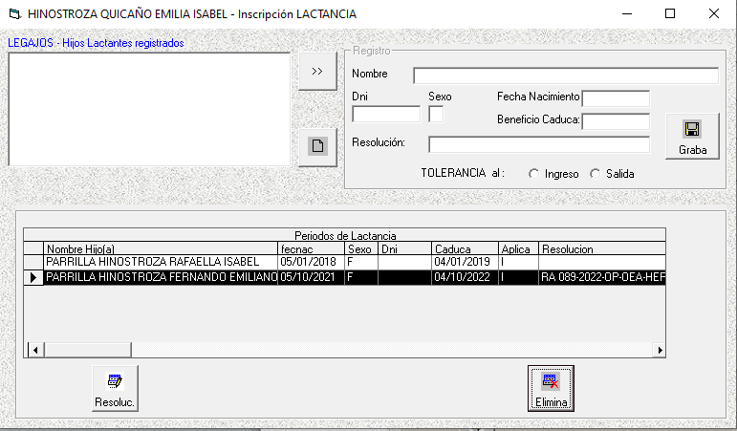

Hecho esto, considerando que su horario de trabajo es de “D”:0700 a 1900 y “N”: 1900-0700; el record muestra tolerancia en su marcación de ingreso.

Se observa la aplicación de la tolerancia en las marcaciones de INGRESO y por tanto sus marcas solo se consideran TARDANZAS, de estar fuera del ingreso “ajustado”.

- Form. Masivo – record de servidores, se obtiene reportes de todos los servidores pertenecientes a una unidad orgánica; para un determinado periodo. Esta genera 2 formas de datos para cada servidor, “cortado mensual” y “sabana del periodo”.
IMPORTANTE: hacer notar que cuando el periodo establecido es mayor a un mes, el sistema bloquea la impresión y generará archivos “pdf” por cada servidor perteneciente a la oficina indicada.
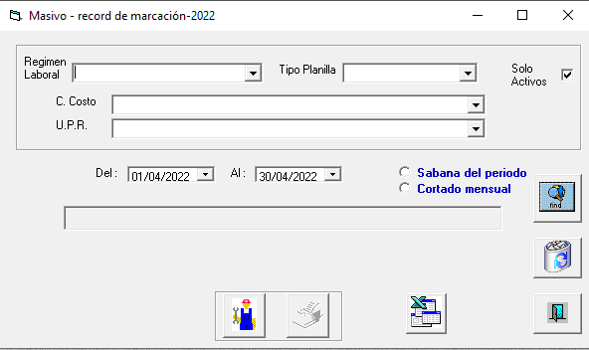

Sabana/Cortado Mensual
Se genera y visualiza el archivo para impresión

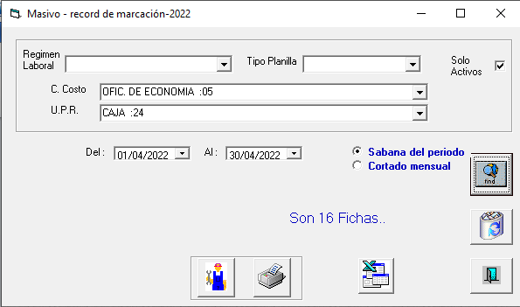

Sabana/Cortado del periodo
Se genera 16 archivos “PDF” grabados en c:\rpt ; cada uno de los cuales contiene informacion del servidor (tarjeta) para el periodo solicitado, ya sea en formato sabana ó cortado mensual.

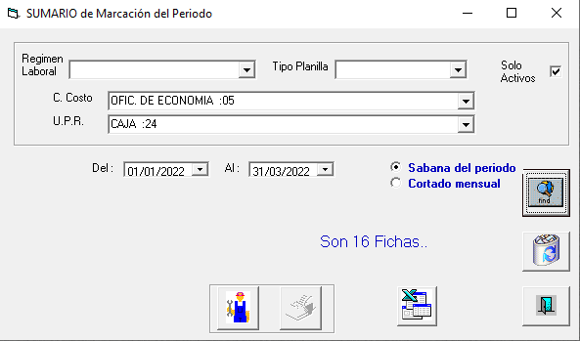

- Form. Tardanzas / Inasistencias, se obtiene resultados de todos los servidores programados y que pertenecen al grupo de búsqueda establecido (filtro) para el periodo indicado.
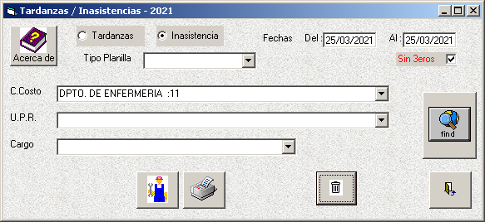

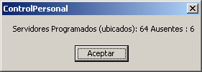

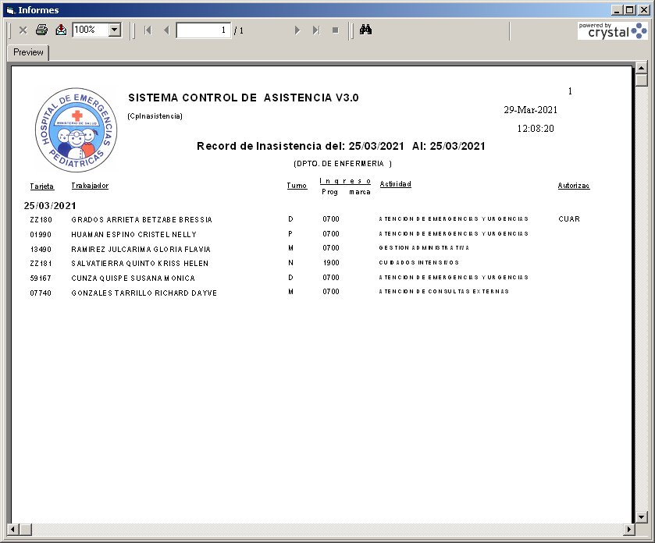

Form. Jefaturas de Guardia, permite obtener el rol de jefaturas de guardia programadas para un periodo (D*,N*,H*,C*.P*)

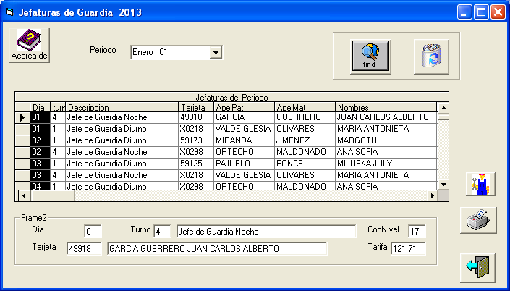

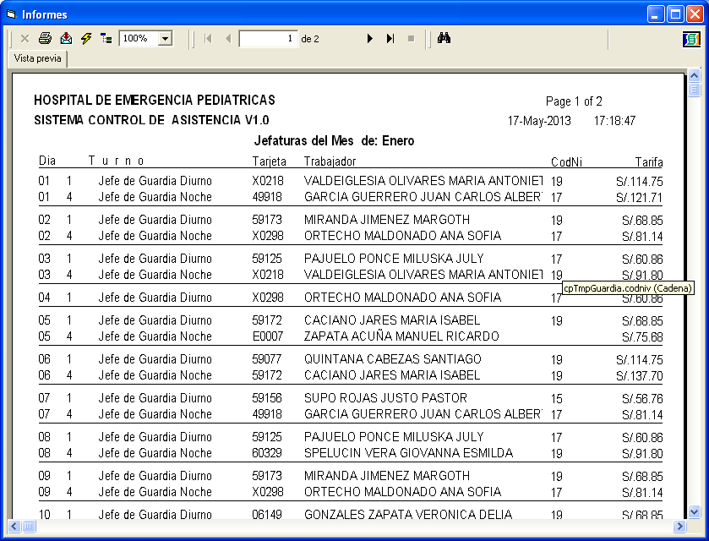

Form. Consulta Múltiple, permite elaborar el listado de servidores filtrados por parámetros electivos y anexar 2 campos de adicionales, ordenado por centro de costo.

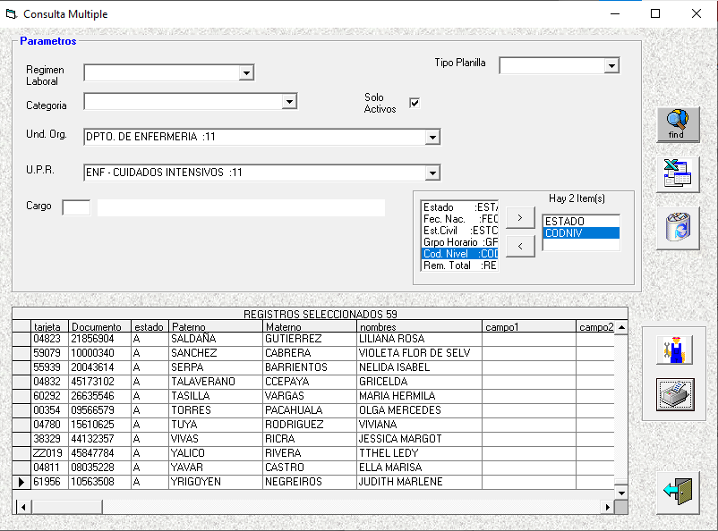

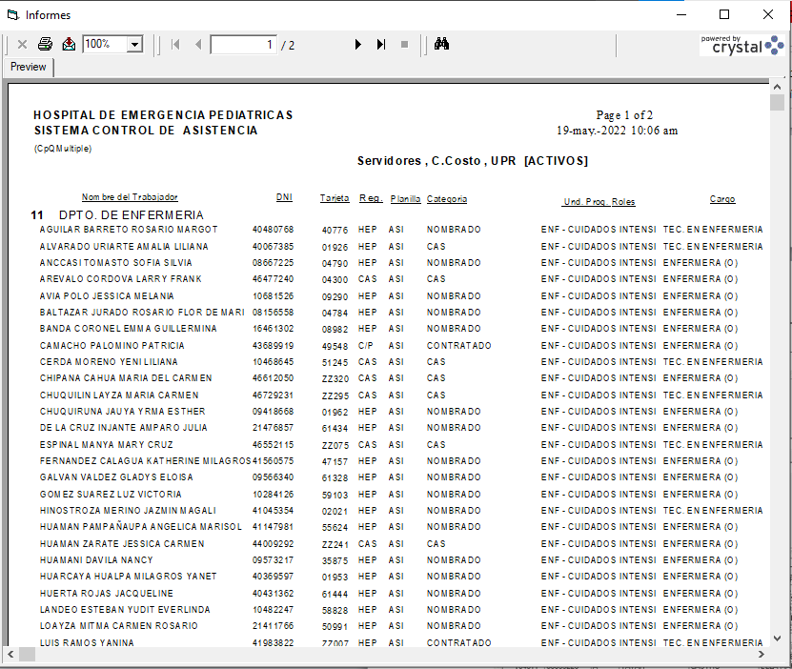

Botón generar file XLS de registros cargados en reporte.

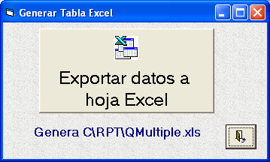

Form. Faltas exporta XLS, permite obtener data referida a las faltas o servidores asistentes para una fecha indicada.

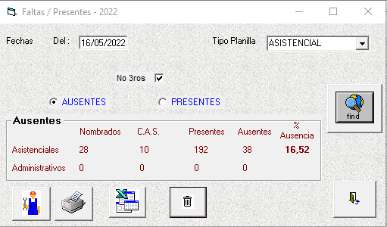

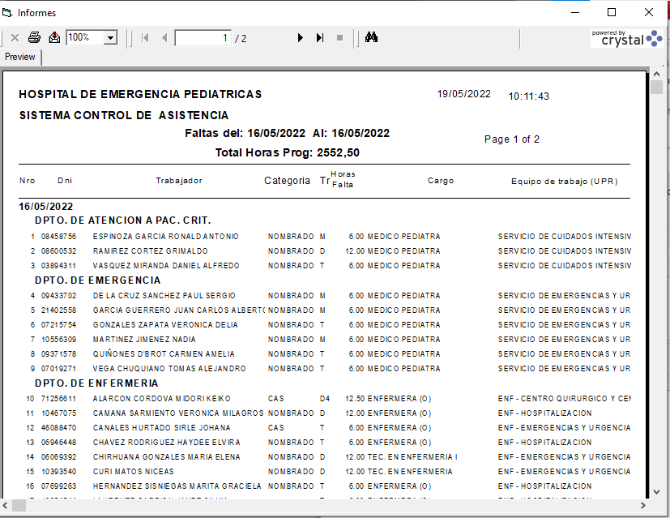

Pulsando botón exportar data.

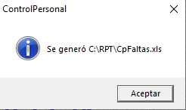
Form. Programa mensual, La opción genera el detalle del directorio de horarios programados para los servidores asistenciales “Colegiados” y exportar a XLS para la carga de la plantilla mensual de envío a SUSALUD, Importante:- lo cual debe efectuarse como máximo el 25 de cada mes, previo al inicio del mes a declarar.

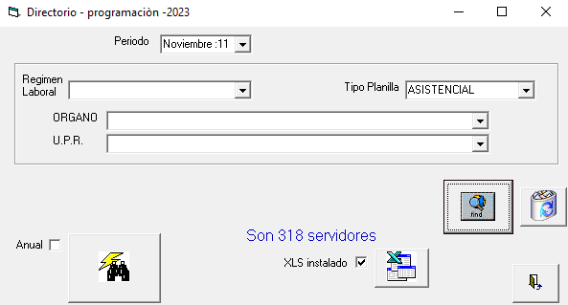

Form. Presupuesto pago de guardia filtrado, La opción genera el sumario del directorio guardias programadas de todos los servidores asistenciales para un periodo determinado, para exportar a XLS.

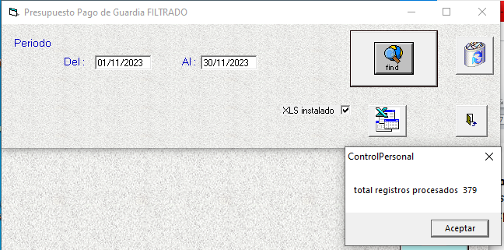
4. RESOLUCIONES

El modulo cuenta con opciones para la emisión de los diferentes tipos de resoluciones, que elabora el área de control de asistencia, en relación con el control de asistencia y directorios de trabajo programado.

Presupuesto 100% Pago Guardias
Descuentos por Inasistencia / Tardanza.
Descuentos por motivos personales.
Pago por guardias (real-proyectado).
Compensación por Jefatura de Guardia.
Abono – diferencia compensación pago de guardia.
Descuentos – diferencia compensación pago de guardia.

  - Recomendaciones y Consideraciones
A continuación se detalla, algunas consideraciones en referencia al uso de las opciones de trabajo del presente modulo de procedimientos.

Form. Presupuesto al 100% - Pago de Guardia, permite obtener el resolución presupuestada al 100% de las guardias programadas para el mes solicitado.
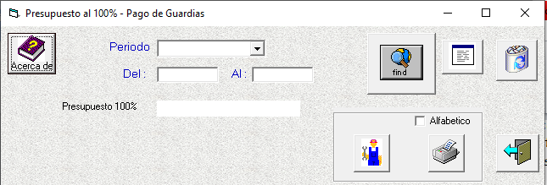

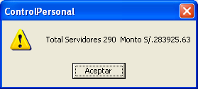

Form. Resolución por Inasistencia / Tardanza, permite obtener el documento de descuentos yb rol de jefaturas de guardia programadas para un periodo.
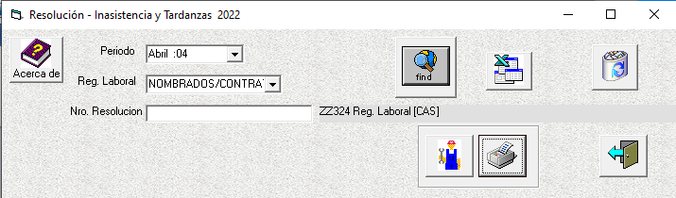

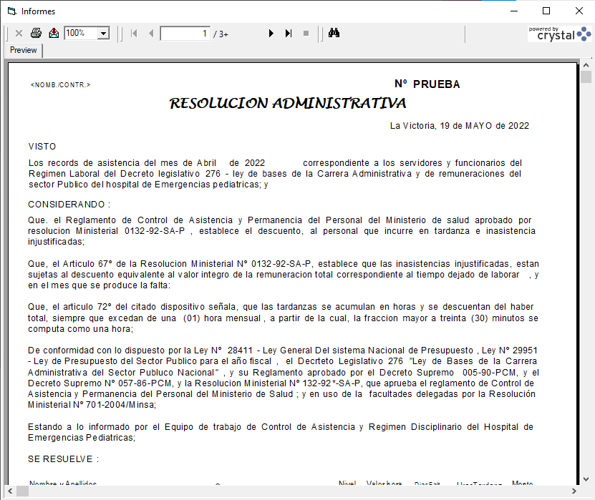

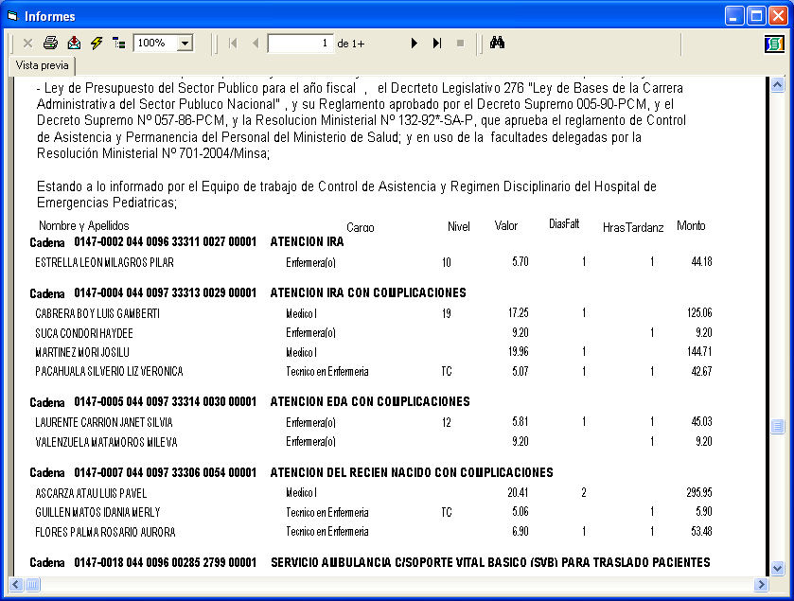

Form. Resolución Descuentos por Motivos Personales, permite obtener el documento de descuentos por motivos personales incurridos por los servidores durante el periodo solicitados.

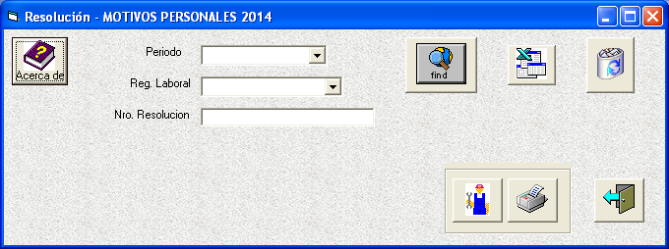

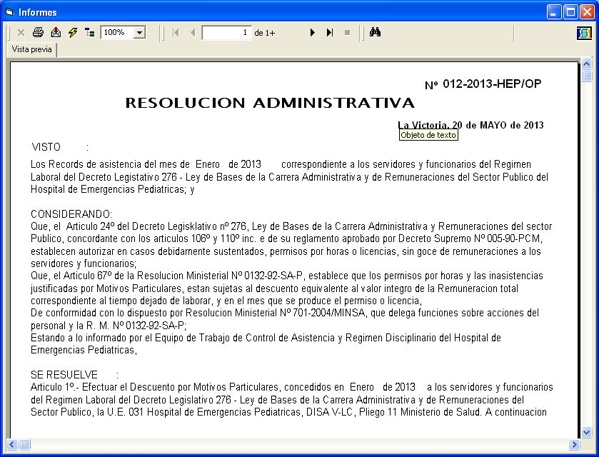

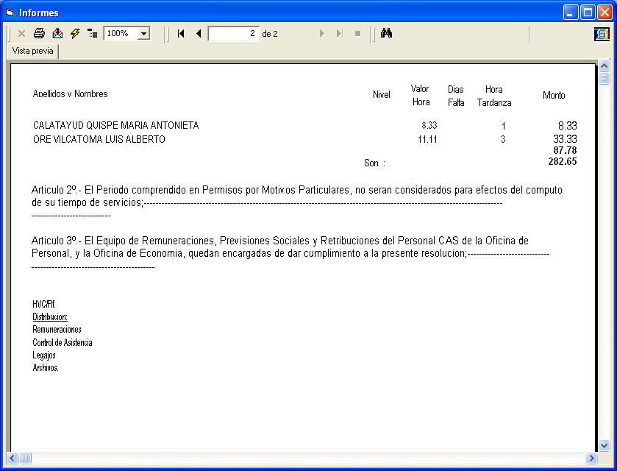

Form. Resolución de Pago de Guardia (Real/Proyectado), permite obtener el documento de compensación de importes de pago por guardias “proyectado” para un periodo, y la compensación ha cargar en planilla mensual; Vale decir si se emite esta con fecha quincena del mes en curso, se aplicara ajuste por guardias no realizadas (faltas).

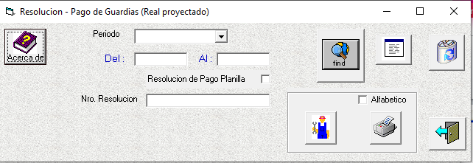

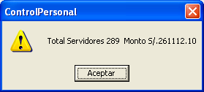

Aspecto ha considerar, es el momento de “cierre” del registro de directorios, el cual representa el punto (check posición Final) en que se emite Resolución de pago por guardias, importes que van a la planilla mensual, y que se toman como base para ajustes por la ejecución real que se realizan en la planilla del mes siguiente.

Indicar al igual que todas las resoluciones se cuenta con botón para exportar resultados a archivo Xls indicando DNI, importes, etc.
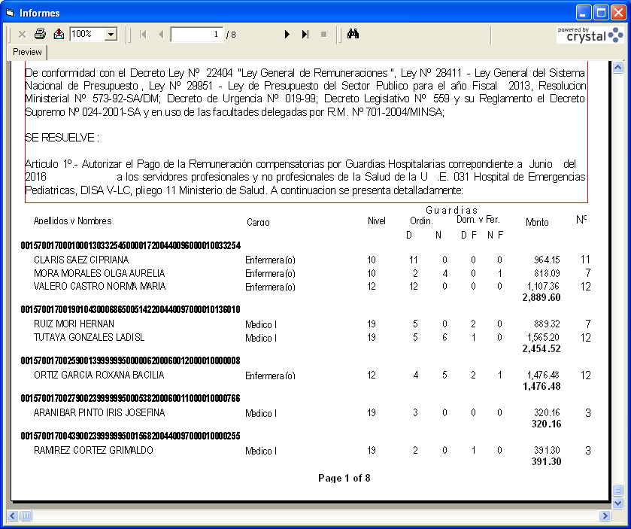

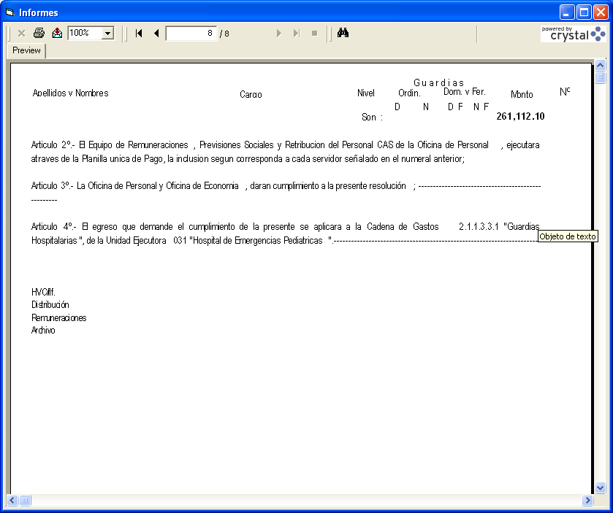

Form. Resolución de Pago Por Jefatura de Guardia, permite obtener la resolución de compensación por Guardias, efectuadas por los servidores para el mes solicitado, y que cuenta con botón para generar archivo Plano para Planilla.

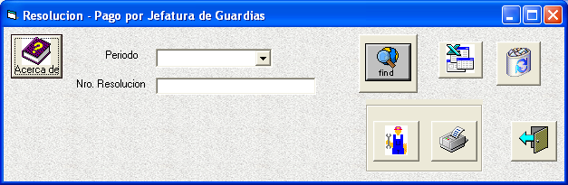
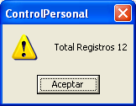

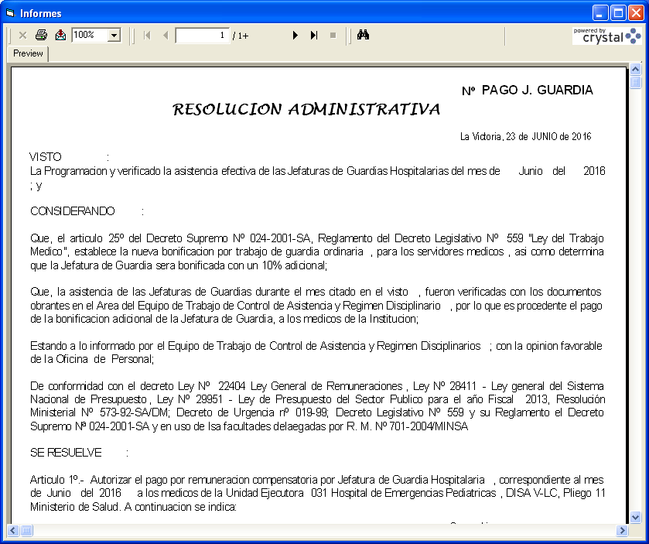
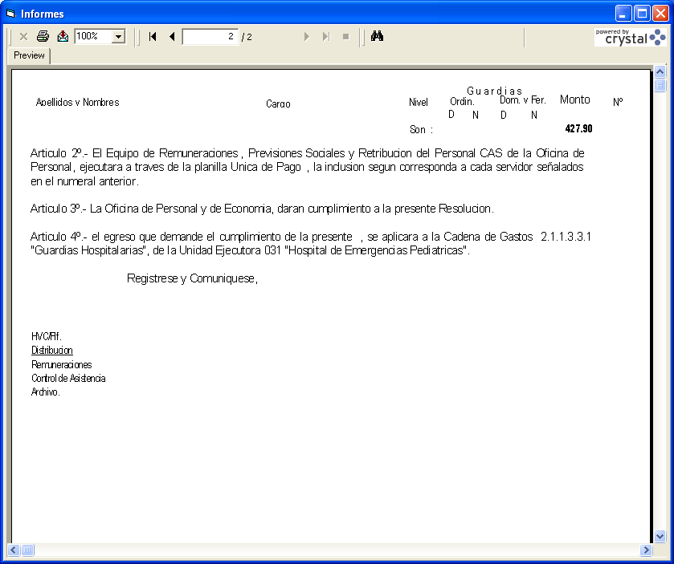

Form. Resolución ABONO compensatorio, por diferencia Guardia Hospitalaria, permite obtener en base a la resolución de “cierre” la compensación por Guardia realizadas por los servidores para el mes solicitado, y al igual que las anteriores resoluciones, cuenta con botón para generar archivo imagen en XLS.

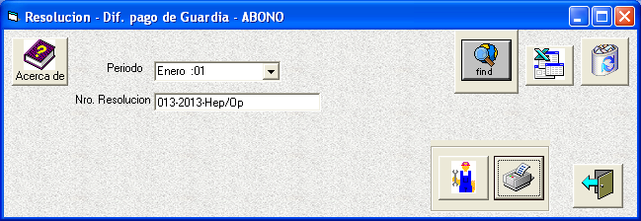

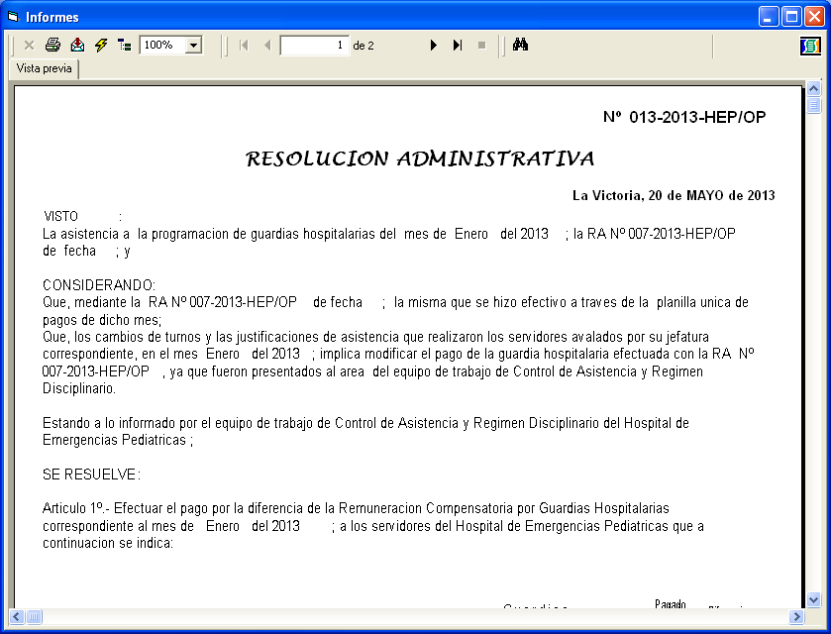

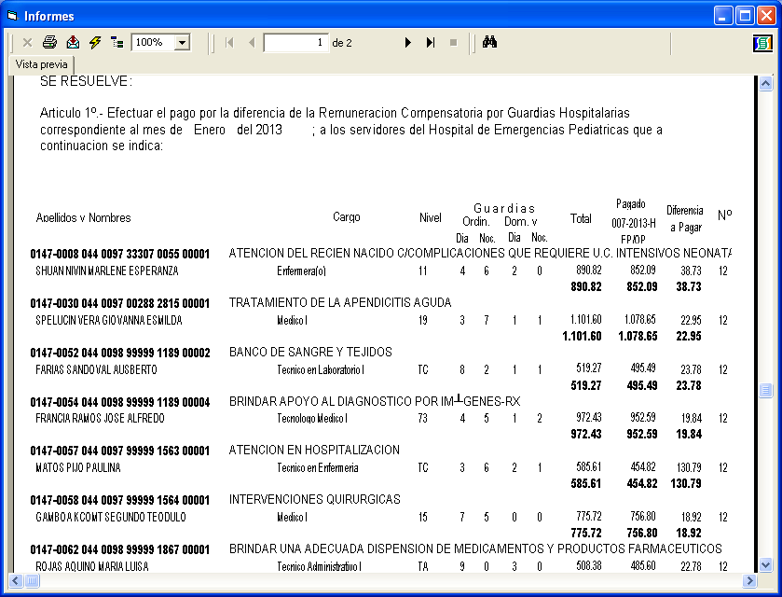

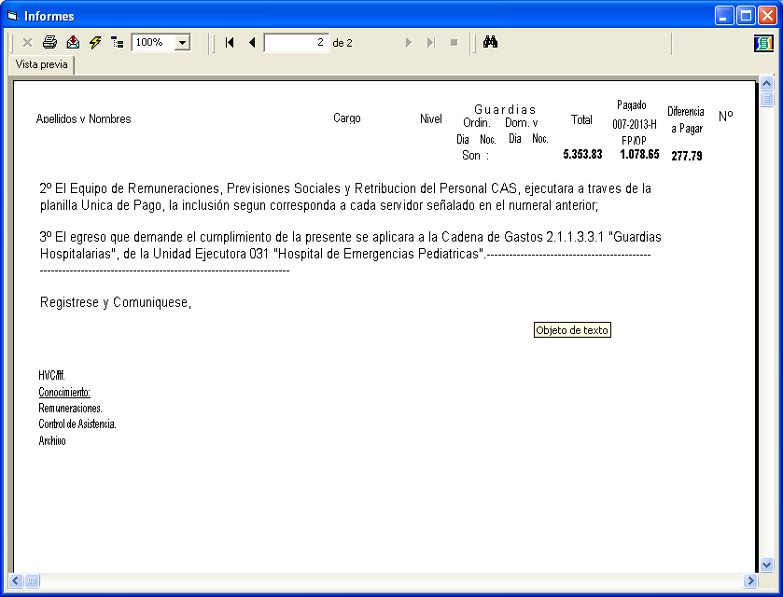

Form. Resolución DESCUENTO compensatorio, por diferencia Guardia Hospitalaria, permite obtener en base a la resolución de “cierre” los descuentos que compensan diferencias por Guardia hospitalarias realizadas, por los servidores para el mes solicitado; y al igual que las anteriores resoluciones, cuenta con botón para generar archivo imagen en XLS.

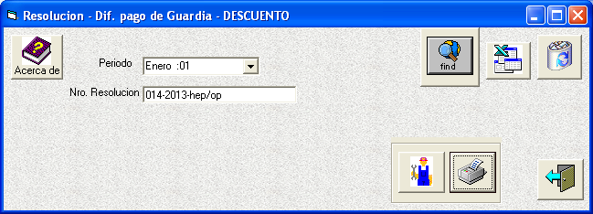

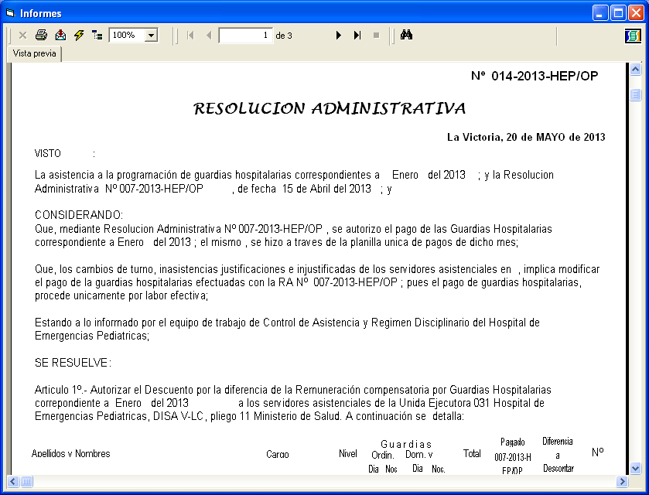
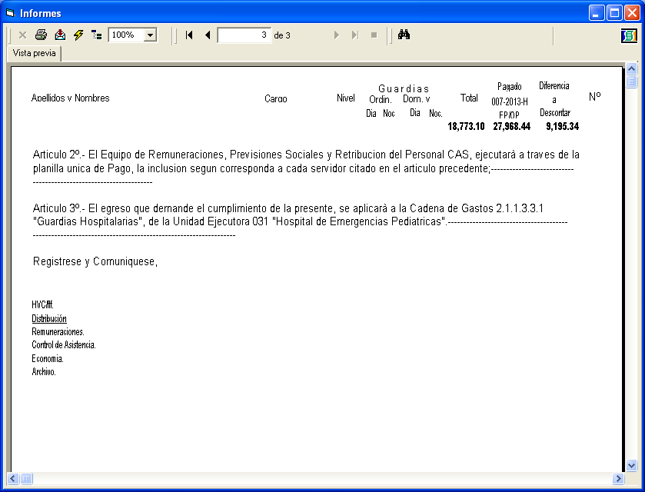

5. UTILITARIOS

Este modulo dispone de funciones que permiten realizar labores de gestión, propias de administrador del sistema y operador autorizado.

Actualizar Remuneración.
Tablas nuevo periodo.
Usuarios.
Tablas de contenido.
File Configurador.
Cambio de tarjeta.
Generar Directorio XML.
Actualizar Cadena.

5.1 Recomendaciones y Consideraciones
A continuación se detalla, algunas consideraciones en referencia al uso de las opciones de trabajo del presente modulo de procedimientos.

Form. Actualización de la remuneración, permite efectuar la carga de la remuneración generada en la planilla “PLH”, por lo cual se carga dichos contenidos desde un archivo *.dbf el cual contiene los conceptos de la remuneración (campos “C1”) o RemTot caso servidores CAS, el campo clave es libele (libreta electoral).

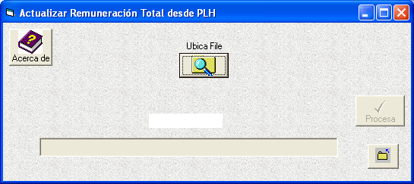

Form. Tablas del Nuevo Periodo, la presente opción permite generar las tablas del nuevo periodo, efectuando la carga de información de apertura para el nuevo periodo caso autorizaciones y marcas que se apliquen durante el nuevo periodo.
Dado que las tablas por efecto de programación de trabajo, se generan a partir de la quincena de diciembre; es necesario regularizar al nuevo año, todos los registros que se efectuaron con posterioridad a dicho proceso (tablas nuevo periodo); para ello se cuenta con el botón “Ultimo día”, el cual transfiere la información pertinente al nuevo periodo.

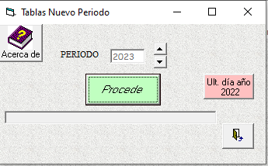

Form. Gestión de Usuarios, permite el registro de operadores con derechos de accesos a opciones de trabajo del sistema, Para lo cual tras definir los generales de la cuenta, se define el perfil de Accesos.

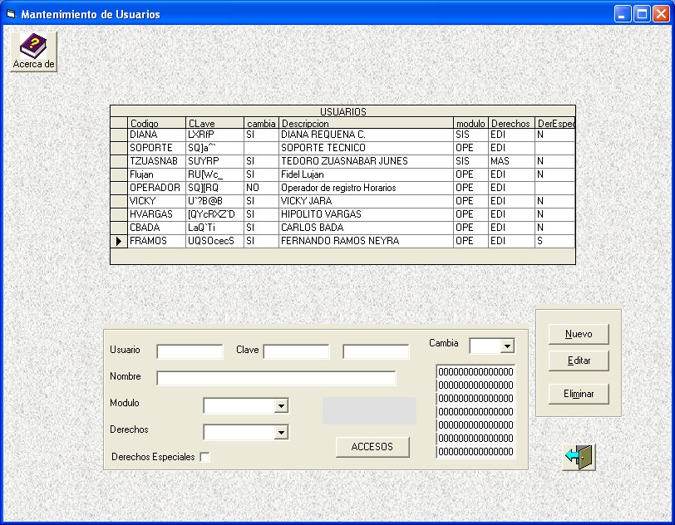
Tener presente que el usuario “operador”, corresponde a todos los usuarios registrados en la maestra de servidores, que ingresan con su numero de DNI, y el Perfil de acceso de dicha cuenta es.

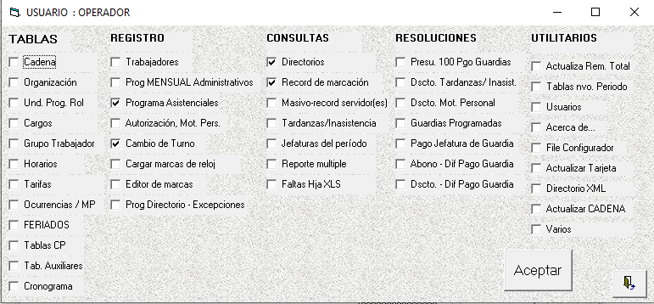

Para acceder a “programa asistenciales” y “Directorios” solo el titular de UPR y/o gestores del sistema tienen los derechos; El “record marcación” personal es permitido a todos los usuarios del sistema, con la única observación que los “Directores” pueden ver records correspondientes a los servidores de su unidad.

Form. Tablas de Contenido, este formulario esta diseñado para facilitar registro de “Tips” de ayuda a los usuarios de las diferentes opciones de trabajo del sistema.

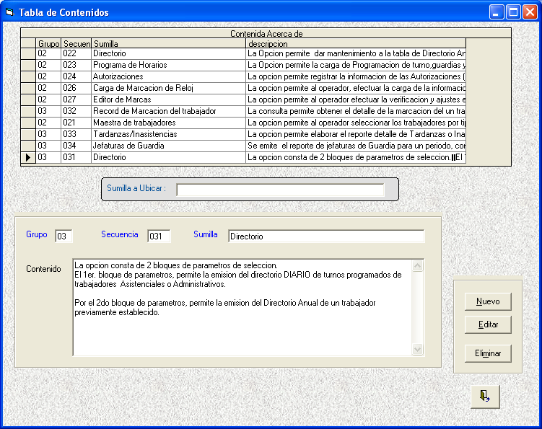
Form. File Configurador, este formulario esta diseñado para uso del gestor, para establecer los parámetros de conexión a la base de Datos.

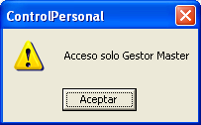

Form. Cambio de Tarjeta, este formulario esta diseñado para facilitar registro de la tarea de actualización de códigos de tarjeta de servidores, que por razones excepcionales tengan que cambiar nro. de tarjeta, proceso que modifica el contenido en toda la i información del año .

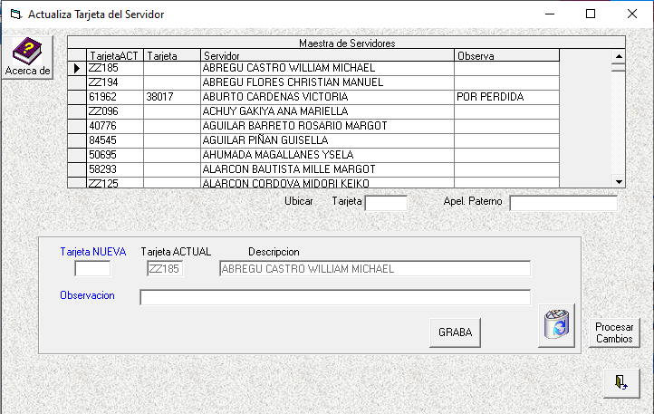

Form. Directorio XMl, este formulario esta diseñado para facilitar generar registro de Directorio mensual a publicar en la pagina Web.

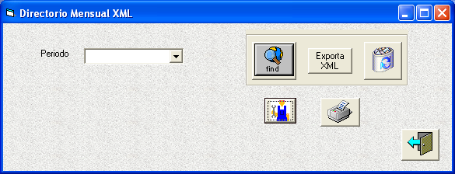

6. SALIR

Se emplea para salir del sistema, cerrando las conexiones establecidas a la base de datos, con la seguridad debida para los datos.

ANEXOS

- Botón “Cambio de Clave”

La opción se emplea para que los operadores autorizados puedan modificar su clave de acceso.

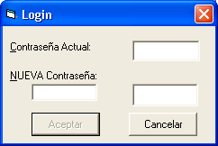

La pantalla anterior, permite ingresar su clave vigente, la cual modificada y confirmada es actualiza a criterio.

- Tablas del Sistema

El sistema cuenta con los siguientes grupos de tablas

Tablas de control

  - CpNumeros, parámetros de Control;
  - CpRegserial, puntos de acceso inscritos;
  - CPActividad;
  - CpCadHep, cadena funcional anual;
  - CpCargos, maestra de cargos;
  - CpGrupos, grupos genéricos de trabajadores;
  - CpCCosto, Centros de Costo;
  - CpUndPrgRol, Unidades de programar roles;
  - CpHorarios, horarios “antiguos”;
  - CpHorarioNew, tabla de horarios vigentes;
  - cpcCostoHor, horarios x C. Costo;
  - CpcCostoUPR, titulares de registro UPR;
  - CpTarifas, tarifas de guardia Hosp. por nivel y turno;
  - CpGeneral, maestra de servidores del Hep;
  - CpOcurrencias, ítems de motivos y autorizaciones;
  - CpCronograma, fechas limite programación directorios;
  - Cpusuarios, maestra de usuarios de gestión del sistema;

Tablas Auxiliares

- CpAyudas, contenidos “Tips” opciones de trabajo;
- CpTablas, tablas ayuda específica;
- CpTablasaux, tablas grupos de ayuda;

Movimiento

- CpDirectorio, programa de turnos de servidores;
- CpHorAAAA, registro diario de horarios directorio;
- CpMarcaAAAA, registro de marcación del año;
- CPManualAAAA, registro manual de marcación;
- CpAutoriAAAA, autorizaciones del periodo;
- CpchgturAAAA, registro Sumario de cambio de turno;
- CpchgturmAAAA, detalle de cambio de Turno;

Tablas temporales de trabajo y/o consultas

- CpTmgeneral, temporal de consulta generales.
- cpTmpTabla, imagen de autorizaciones, cambios de turno.
- CpTmRecord, Imagen del registro de marcación seleccionado.
- CpTmRecord2, Imagen registros de marcación masiva.
- CpTmRecSUM, Imagen sumario de marcación para XLS.
- CpTmpDirect, imagen de directorio solicitado.
- CpTmpDirKar, imagen directorio anual del servidor.
- cpTmpagoguar, imagen pago guardia del periodo.
- Cptmdifpgoguar, imagen resolución diferencia pago guardia.
- Cptmpdcosto, imagen directorio administrativos.
- CptmpGuardia, imagen pago de guardia.
- CpPg1047, imagen pago de guardia formato Plano.
- Cptmresdscto, descuentos, inasistencia del periodo.
- Cptmresdsct1, detalle descuentos, inasistencia.
- Cptmresjguar, imagen resolución jefaturas de guardia.
- Cptmresmp, imagen resolución motivos personales.

- Archivo de configuración
Este archivo “cnxheper.ini” se ubica en el directorio c:\rpt de los clientes y sirve para establecer los parámetros de conexión al servidor SQL que administra las Bases de datos del Sistema.
Cuyo contenido por seguridad esta cifrado:

[DB_hepdata]
2 = <E?<@FI@DBFO
3 = >DGD?JHIMMWPXLS\Q
4 = SQLOLEDB
5 = Sq}[pu„†f…
6 = Sq}Q~~…„‚€e
7 = €mwu
8 = {ƒq
[File]

En este punto indicar, que en el modulo utilitarios, la opción file de conexión, esta restringida al gestor por cuanto define parámetros de conectividad al servidor SQL.

